

**ОТЧЕТ О ВЫПОЛНЕНИИ**

**практической работы №5**

Выполнил: ст.гр. 2ИСП9-23

Харчевникова Татьяна Юрьевна

Специальность: 09.02.07

Информационные системы и программирование

Проверил: преподаватель Кумскова И.А.

Москва

2022

**Тема:** Организация циклов с условием в программе.

**Цель работы:**

* овладение практическими навыками разработки и программирования алгоритмов циклической структуры;
* приобретение дальнейших навыков по отладке и тестированию

программ.

**Ход работы.**

**Вариант 11**

**Задание 1. Формулировка задачи**

﻿﻿﻿﻿Вывести на экран: квадраты всех целых нечетных чисел из диапазона от А до В (А<=B) в прямом и обратном порядке.

(код программы и режим выполнения программы)

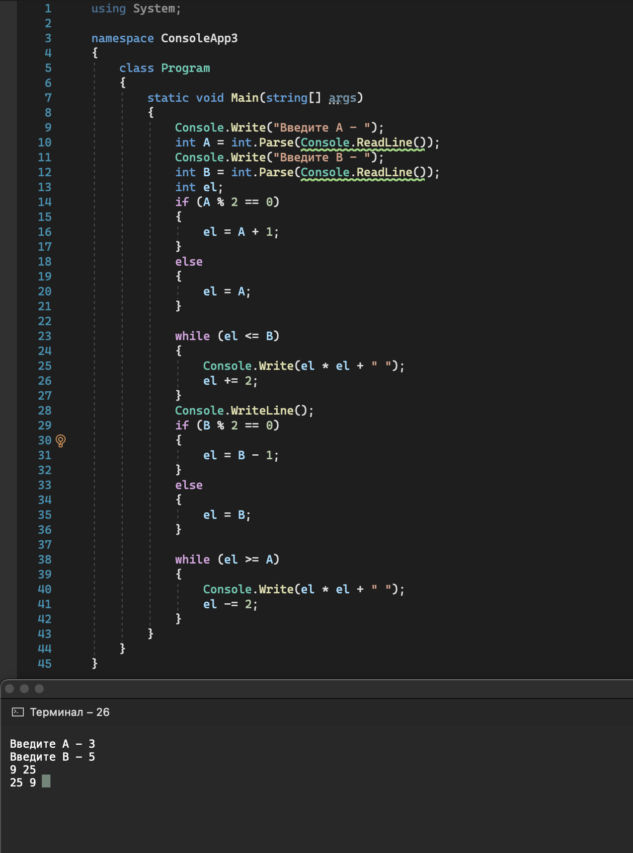

Проверка работы программы:

|  |  |  |  |  |  |  |
| --- | --- | --- | --- | --- | --- | --- |
| №  теста | Входные данные | |  | Результат | Ошибки |  |
| V1 | V2 | S |
| 1 | 5 | 6 | 2 |  |  |
| 2 |  |  |  |  |  |
| 3 |  |  |  |  |  |
|  |  |  |  |  |  |
|  |  |  |  |  |  |
|  |  | |  |  |  | |

**Задание 2.** **Формулировка задачи**

﻿﻿﻿﻿Известны данные о количестве осадков, выпавших за каждый день месяца. Определить общее количество осадков, выпавших второго, четвертого и т.д. числа этого месяца.

(код программы и режим выполнения программы)

﻿﻿﻿﻿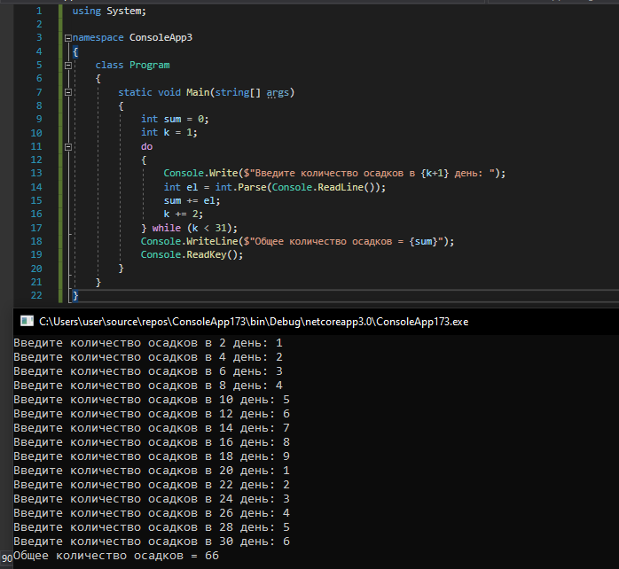

Проверка работы программы:

|  |  |  |  |  |  |  |
| --- | --- | --- | --- | --- | --- | --- |
| №  теста | Входные данные | |  | Результат | Ошибки |  |
| V1 | V2 | S |
| 1 | 5 | 6 | 2 |  |  |
| 2 |  |  |  |  |  |
| 3 |  |  |  |  |  |
|  |  |  |  |  |  |
|  |  |  |  |  |  |

**Ответы на контрольные вопросы.**

1. **Из каких элементов состоят циклические операторы?**

for, while.

1. **﻿﻿﻿Что необходимо для выполнения в цикле более одного оператора?**

Добавить второй.

1. **В чем основное отличие операторов цикла с предусловием и**

**постусловием?**

В цикле с предусловием сначала проверяется условие и если оно выполняется, выполняется тело цикла. в цикле с постусловием сначала выполняется тело цикла и лишь потом условие.

1. **Для чего используется оператор continue?**

Оператор continue передает элемент управления в следующую итерацию ближайшего внешнего оператора do , for или while , в которой она отображается, минуя все оставшиеся операторы в теле оператора do , for или while.

1. **Для чего используется оператор break? goto?**

Чтобы уменьшить количество шагов цикла, можно воспользоваться оператором goto, либо сформировать сложное условие выполнения (прекращения) цикла. Однако существуют специальные операторы, использующиеся для прерывания хода выполнения цикла. Оператор break выполняет полный выход из цикла.

1. **﻿﻿﻿Верно ли, что истинность выражения в цикле с предусловием является условием продолжения цикла?**

Верно.

1. **﻿﻿﻿Сколько раз выполнится оператор в теле цикла while, если с самого начала значение выражения равно false?**

Не будет выполнено ни разу. Т.к при выполнении цикла while сначала проверяется условие. Если оно ложное, то выполнение цикла прекращается. В данном случае, условие сразу ложное, поэтому тело цикла не будет выполнено ни разу.